
KERJA PRAKTIK



JUDUL KERJA PRAKTIK

Oleh:

Nama Mahasiswa Xxx
NRP. xxx

Dosen Pembimbing:

Xxx Xxx Xxx
NIP. xxx

PROGRAM STUDI TEKNOLOGI REKAYASA MULTIMEDIA
JURUSAN TEKNOLOGI MULTIMEDIA KREATIF
POLITEKNIK ELEKTRONIKA NEGERI SURABAYA
2025


HALAMAN PENGESAHAN
KERJA PRAKTIK

JUDUL KERJA PRAKTIK

PT. XXX XXX XXX, Surabaya, Jawa Timur
Tanggal 1 Januari – 30 Mei 2023

Oleh:

Nama Mahasiswa
NRP. 1122334455

Surabaya, 15 Juni 2023

Menyetujui:

Dosen Pembimbing  XXXXX XXXX XXXXXX  NIP. XXXXXXXXXXXX | Koordinator Kerja Praktik  XXXXX XXXX XXXXXX  NIP. XXXXXXXXXXXX

Mengetahui,
Koordinator Program Studi
Teknologi Rekayasa Multimedia

XXXXX XXXX XXXXXX
NIP. XXXXXXXXXXXX


HALAMAN PENGESAHAN
KERJA PRAKTIK

JUDUL KERJA PRAKTIK

PT. XXX XXX XXX, Surabaya, Jawa Timur
Tanggal 1 Januari – 30 Mei 2023

Oleh:

Nama Mahasiswa
NRP. 1122334455

Surabaya, 15 Juni 2023

Menyetujui:
Pembimbing Kerja Praktik

XXXXX XXXX XXXXXX

Mengetahui
Manager / Kepala Bagian /Atasan

XXXXX XXXX XXXXXX

ABSTRAK

Abstrak adalah ringkasan isi laporan yang ditulis dengan singkat dan padat dalam 250-400 kata atau kurang. Abstrak berisi pokok masalah, tujuan, metode, data, dan kesimpulan dalam bentuk paragraf. Fungsi abstrak adalah memudahkan pembaca untuk memahami karya tulis secara garis besar. Abstrak adalah ringkasan isi laporan yang ditulis dengan singkat dan padat dalam 250-400 kata atau kurang. Abstrak berisi pokok masalah, tujuan, metode, data, dan kesimpulan dalam bentuk paragraf. Fungsi abstrak adalah memudahkan pembaca untuk memahami karya tulis secara garis besar. Mengutip buku Pedoman Penulisan Skripsi dan Karya Ilmiah, berikut struktur penulisan abstrak. 1) Informasi umum mengenai penelitian yang dilakukan. 2) Tujuan penelitian. 3) Alasan dilaksanakannya penelitian. 4) Metode penelitian yang digunakan. 5) Temuan penelitian. 6) Kata kunci terdiri atas tiga kata atau gabungan kata.
Kata Kunci: Kata Kunci Satu, Kata Kunci Dua, Kata Kunci Tiga

KATA PENGANTAR

Kata pengantar terbagi menjadi tiga bagian, yaitu pembuka, isi, dan penutup. Pembuka terletak pada paragraf pertama yang berisi ucapan syukur penulis atau penyusun karya atas selesainya pembuatan karya. Pada bagian isi, penulis biasanya akan menceritakan sedikit gambaran mengenai isi dari karya yang ditulis beserta orang-orang yang berkontribusi dalam pembuatan karya. Selanjutnya, pada bagian penutup penulis atau penyusun memuat permohonan maaf dan harapan dari karya tulis yang telah dibuat. Secara teknis, penulisan kata pengantar dibuat dalam untaian kata yang tegas dan jelas. Tidak ditulis terlalu panjang dan bertele-tele. Intinya, tulislah kata pengantar dalam formasi yang singkat, padat dan sederhana.

DAFTAR ISI

HALAMAN PENGESAHAN ii
HALAMAN PENGESAHAN iii
ABSTRAK iv
KATA PENGANTAR v
DAFTAR ISI vi
DAFTAR GAMBAR vii
DAFTAR TABEL viii
DAFTAR LAMPIRAN ix
BAB 1 PENDAHULUAN 1
1.1 Latar Belakang 1
1.2 Perumusan Masalah 1
1.3 Tujuan dan Manfaat 1
1.4 Ruang Lingkup Pembahasan 2
1.5 Sistematika Penulisan 2
BAB 2 GAMBARAN UMUM PERUSAHAAN 3
2.1 Sejarah Singkat Perusahaan 3
2.2 Struktur Organisasi 3
2.3 Hak dan Wewenang 4
2.4 Lokasi Perusahaan 4
2.5 Etika Profesi 5
BAB 3 HASIL KEGIATAN KERJA PRAKTIK 7
3.1 Bidang Kegiatan 7
3.3.1 Sub-Sub Bab Satu 7
3.3.2 Sub-Sub Bab Dua 8
3.3.3 Sub-Sub Bab Tiga 8
3.2 Kontribusi 9
3.3 Korelasi Kegiatan KP dengan Mata Kuliah 9
BAB 4 KESIMPULAN DAN SARAN 11
4.1 Kesimpulan 11
4.2 Saran 11
DAFTAR PUSTAKA 13

DAFTAR GAMBAR

Gambar 2.1 Struktru Organisasi PT. XXX XXX 3
Gambar 2.2 Lokasi Perusahaan 4
Gambar 3.1 Flowchart Satu 7
Gambar 3.2 UI Game Satu (sumber: jurnal.ac.id) 8

DAFTAR TABEL

Tabel 3.1 Contoh Tabel 9

DAFTAR LAMPIRAN

BAB 1
PENDAHULUAN

Latar Belakang
Menjelaskan latar belakang permaslaahan yang ada di tempat kerja praktik. Menjelaskan latar belakang permaslaahan yang ada di tempat kerja praktik. Menjelaskan latar belakang permaslaahan yang ada di tempat kerja praktik.
Menjelaskan latar belakang permaslaahan yang ada di tempat kerja praktik. Menjelaskan latar belakang permaslaahan yang ada di tempat kerja praktik. Menjelaskan latar belakang permaslaahan yang ada di tempat kerja praktik.

Perumusan Masalah
Menjelaskan tentang kebutuhan atau permasalahan yang ada di tempat kerja praktik. Menjelaskan tentang kebutuhan atau permasalahan yang ada di tempat kerja praktik. Menjelaskan tentang kebutuhan atau permasalahan yang ada di tempat kerja praktik.

Tujuan dan Manfaat
Menjelaskan tentang tujuan kerja praktek dan manfaat yang didapat setelah dilakukannya kerja praktik. Menjelaskan tentang tujuan kerja praktek dan manfaat yang didapat setelah dilakukannya kerja praktik Menjelaskan tentang tujuan kerja praktek dan manfaat yang didapat setelah dilakukannya kerja praktik.

Ruang Lingkup Pembahasan
Membahas tentang teori dan metode yang digunakan saat kerja praktik. Membahas tentang teori dan metode yang digunakan saat kerja praktik.

Sistematika Penulisan
Menjelaskan secara singkat isi dari setiap bab dari buku laporan kerja praktik. Menjelaskan secara singkat isi dari setiap bab dari buku laporan kerja praktik. Menjelaskan secara singkat isi dari setiap bab dari buku laporan kerja praktik.

BAB 2
GAMBARAN UMUM PERUSAHAAN

Sejarah Singkat Perusahaan
Memberi gambaran singkat tentang sejarah, visi, misi dan tujuan dari perusahaan tempat kerja praktik. Memberi gambaran singkat tentang sejarah, visi, misi dan tujuan dari perusahaan tempat kerja praktik.
Memberi gambaran singkat tentang sejarah, visi, misi dan tujuan dari perusahaan tempat kerja praktik. Memberi gambaran singkat tentang sejarah, visi, misi dan tujuan dari perusahaan tempat kerja praktik.

Struktur Organisasi
Menjelaskan Struktur organisasi dari perusahaan tempat kerja praktek, disertai dengan bagan/diagram struktur organisasi. Menjelaskan Struktur organisasi dari perusahaan tempat kerja praktek, disertai dengan bagan/diagram struktur organisasi.
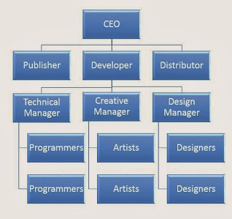
Gambar 2.1 Struktru Organisasi PT. XXX XXX

Hak dan Wewenang
Menjelaskan hak, wewenang serta tugas dari masing-masing unit kerja di struktur organisasi perusahaan. Menjelaskan hak, wewenang serta tugas dari masing-masing unit kerja di struktur organisasi perusahaan. Menjelaskan hak, wewenang serta tugas dari masing-masing unit kerja di struktur organisasi perusahaan.
- Posisi 1
Menjelaskan hak, wewenang serta tugas dari posisi 1. Menjelaskan hak, wewenang serta tugas dari posisi 1.
- Posisi 2
Menjelaskan hak, wewenang serta tugas dari posisi 2.
- Posisi 3
- Posisi 4

Lokasi Perusahaan
Menjelaskan lokasi perusahaan tempat kerja praktek disertai gambar peta. Gambar diletakkan di tengah. Keterangan gambar menggunakan references Gambar sesuai bab.
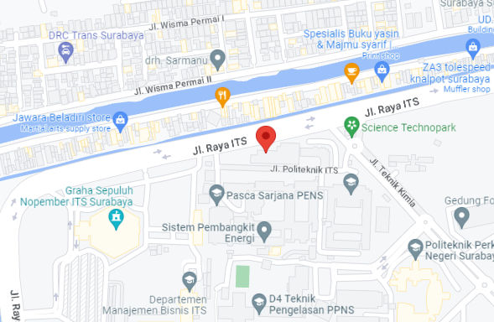
Gambar 2.2 Lokasi Perusahaan

Etika Profesi
Menjelaskan tentang perilaku kerja dan kebiasaan baik yang dicontoh dari perilaku karyawan di tempat KP, meliputi sikapdan kedisiplinan saat menjalankan tugas serta sikat baik antara atasan dan bawahan. Menjelaskan tentang perilaku kerja dan kebiasaan baik yang dicontoh dari perilaku karyawan di tempat KP, meliputi sikapdan kedisiplinan saat menjalankan tugas serta sikat baik antara atasan dan bawahan.

Halaman ini sengaja dikosongkan

BAB 3
HASIL KEGIATAN KERJA PRAKTIK

Bidang Kegiatan
Analisa dan pembahasan menjelaskan tentang apa saja yang telah dikerjakan selama kerja praktik. Awali dengan kalimat pengantar secara umum tentang isi Bab III yang akan anda lengkapi berkaitan dengan topik anda bahas. Bab ini juga akan menjelaskan tentang analisa sistem dan menguraikan proses kerja semua komponen dalam perusahaan (sesuai ruang lingkup yang dibahas). Perlu juga dijelaskan tentang kelemahan dan kelebihan sistem, serta usulan perbaikan.

Sub-Sub Bab Satu
Berisi tentang penjelasan tentang sub-sub bab dan sebagainya, jika ada gambar gunakan reference sesuai bab 3. Berisi tentang penjelasan tentang sub-sub bab dan sebagainya, jika ada gambar gunakan reference sesuai bab 3. Berisi tentang penjelasan tentang sub-sub bab dan sebagainya, jika ada gambar gunakan reference sesuai bab 3.
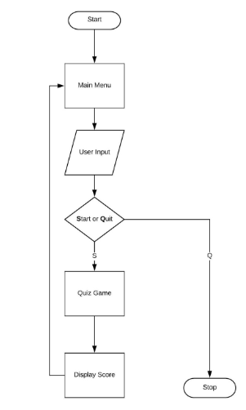
Gambar 3.1 Flowchart Satu

Sub-Sub Bab Dua
Berisi tentang penjelasan tentang sub-sub bab dan sebagainya, jika ada gambar gunakan reference sesuai bab 3. Berisi tentang penjelasan tentang sub-sub bab dan sebagainya, jika ada gambar gunakan reference sesuai bab 3.

Sub-Sub Bab Tiga
Berisi tentang penjelasan tentang sub-sub bab dan sebagainya, jika ada gambar gunakan reference sesuai bab 3. Berisi tentang penjelasan tentang sub-sub bab dan sebagainya, jika ada gambar gunakan reference sesuai bab 3.
Berisi tentang penjelasan tentang sub-sub bab dan sebagainya, jika ada gambar gunakan reference sesuai bab 3. Berisi tentang penjelasan tentang sub-sub bab dan sebagainya, jika ada gambar gunakan reference sesuai bab 3. Berisi tentang penjelasan tentang sub-sub bab dan sebagainya, jika ada gambar gunakan reference sesuai bab 3.
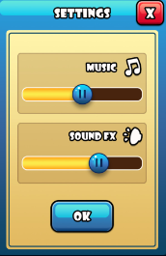
Gambar 3.2 UI Game Satu
(sumber: jurnal.ac.id)
Berisi tentang penjelasan tentang sub-sub bab dan sebagainya, jika ada gambar gunakan reference sesuai bab 3.

Kontribusi
Menjelaskan tentang konstribusi mahasiswa bagi perusahaan meliputi permasalahan-permasalahan yang telah diselesaikan, serta keterampilan yang dilatih selama KP.
Tabel 3.1 Contoh Tabel
No. | Judul | Keterangan
1 | Judul Satu
2 | Judul Dua Dua
3 | Judul Tiga Tiga Tiga

Korelasi Kegiatan KP dengan Mata Kuliah
Menjelaskan tentang pengetahuan dan keterampilan yang digunakan saat kerja praktek, sertahubungannya dengan mata kuliahyang telah dipelajari di PENS.

Halaman ini sengaja dikosongkan

BAB 4
KESIMPULAN DAN SARAN

Kesimpulan
Kesimpulan menjelaskan butir-butir temuan (hasil analisa dan pebahasan) yang disajikan secara singkat dan jelas. Pada kesimpulan ini akan ditinjau kembali tentang tujuan dan manfaat yang diutarakan pada Bab I. Apakah berkaitan atau tidak, sehingga jelas ketercapaian tujuan yang telah disebutkan.

Saran
Saran merupakan himbauan kepada instansi terkait maupun peserta kerja praktek berikutnya yang didasarkan pada hasil temuan selama mengerjakan kerja praktik (KP).

Halaman ini sengaja dikosongkan

DAFTAR PUSTAKA

Halaman ini sengaja dikosongkan

LAMPIRAN

Lampiran 1

Lampiran 2

